**Aplikacija "Šah"**

Aplikacija "Šah" predstavlja interaktivnu platformu koja omogućava igru šaha za dva igrača.

**Osnovne funkcionalnosti:**

1. **Početak igre**  
   Pokretanjem aplikacije, pokreće se nova igra. Na početku, tabla se postavlja u standardnu poziciju figura, a igrači preuzimaju kontrolu nad bijelim i crnim figurama.
2. **Pauziranje igre**  
   Tokom partije, igrači imaju mogućnost da pauziraju igru. Pruža im se mogućnost restartovanja ili nastavka igre.
3. **Restartovanje igre**  
   Ako igrači žele započeti novu partiju bez izlaska iz aplikacije, mogu koristiti opciju **"Restartuj igru"**. Ova funkcionalnost vraća tablu u početno stanje.

**Pravilnici igre:**

Aplikacija implementira sva standardna pravila šaha, uključujući:

**1. Rokada**   
Igrači mogu izvesti potez rokade, pod uslovom da: kralj i top nisu prethodno pomjerani, nema protivničkih figura između njih i kralj nije u šahu prije ili poslije poteza.

**2. En passant**  
Ova specijalna pravila omogućavaju hvatanje protivničkog piona koji je pomjeren za dva polja iz početne pozicije. Aplikacija automatski prepoznaje i prikazuje ovu opciju kada su ispunjeni potrebni uslovi.

**3. Zamjena pijuna**  
Kada pion stigne do posljednjeg reda protivnika, igrač može odabrati koju figuru želi dobiti (kraljicu, topa, lovca ili konja). Aplikacija intuitivno prikazuje ovu opciju, omogućavajući brzo i lako izvođenje poteza.

**4.Nedostatak materijala**  
Aplikacija automatski prepoznaje situacije kada pobjeda nije moguća zbog nedostatka figura, kao što su scenariji **kralj protiv kralja** ili pozicije gdje ne postoji zakonit potez koji može dovesti do matiranja protivnika.

**Korisnički interfejs:**

Korisnički interfejs aplikacije dizajniran je da bude intuitivan i pregledan. Tabla jasno prikazuje figure, a igrači mogu lako povlačiti i ispuštati figure kako bi izveli poteze.

Početak igre:

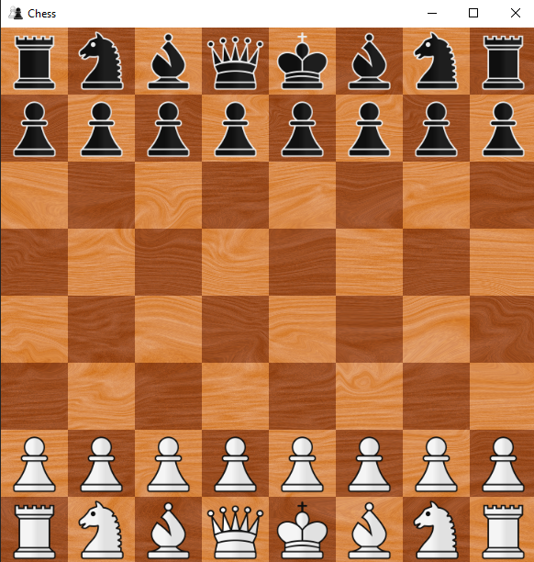

Korisnik može da pauzira igru pritiskom na taster ESC, i time dobija opciju da nastavi klikom na dugme CONTINUE ili da ponovo započne partiju klikom na dugme RESTART.

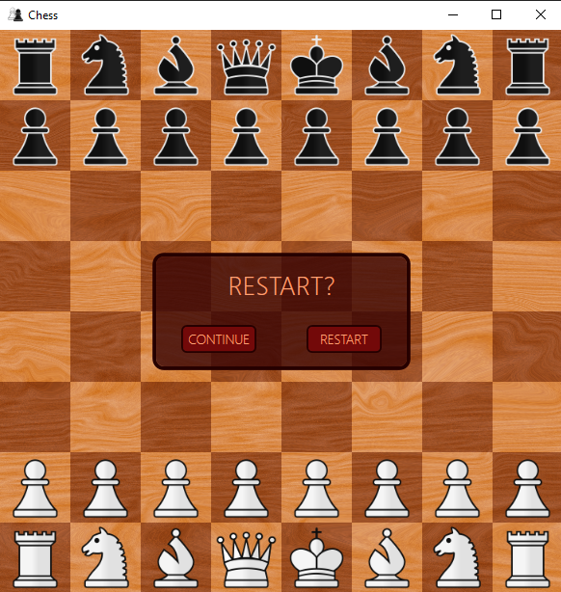

Prilikom pobjede ili poraza ili bilo kog drugog ishoda (neriješeno, nedostatak materijala itd) dobija se sljedeći prozor sa opcijama da se napusti igra klikom na dugme EXIT ili da se ponovo pokrene nova igra klikom na dugme RESTART.

